Дебатта талқыланатын тақырыптарды зерттеу , сұрақтарды саралау.
7 –сынып оқушылары : Байгелді Назым , Төлеген Кенжегүлім
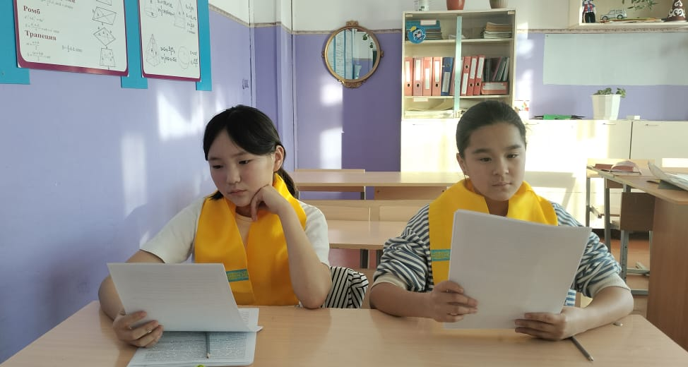

Дебат (фр. debats — талқылау) — нақты құрылымдалған және арнайы ұйымдастырылған қоғамдық пікір алмасу, екі жақтың өзекті мәселелер бойынша пікірталас.
Қоғамдық пікірталастың бұл түрі дебатқа қатысушылардың бір-бірін емес, үшінші тарапты өздерінің дұрыс екеніне сендіруін қамтамасыз етуге бағытталған. Пікірталасқа қатысушылар қолданатын вербалды және вербалды емес құралдар аудитория қойған мәселе бойынша белгілі бір пікір қалыптастыруға арналған.
Пікірталас деп көбінесе президенттікке кандидаттардың сайлау алдындағы саяси пікірталастары түсініледі.
Дебат адамдарды пікірсайыс режимінде көпшілік алдында сөйлеу мен ойлау қабілеттерін, тапқырлықты дамытады.
Пікірсайыста сіздің тезистеріңізді және дәлелдеріңізді нақты тұжырымдап, аргумент пен шешу жолдарын ұсынып қана қоймай, қарсылықты жоққа шығарып, қарсыластардың сұрақтарына сенімді жауап беріп, неліктен ол тараптың ойы дұрыс емес екендігін дәлелдеп беруіңіз керек.
Дебатер дәрежесі харизмалық көшбасшы, қоғам қайраткері және тамаша саясаткер дәрежесімен тең. Сондықтан дебат "ұрысу" емес, бір позицияны таңдап, өз ойыңды дәлелдеу, халықты оған сендіре білу шеберлігі.

